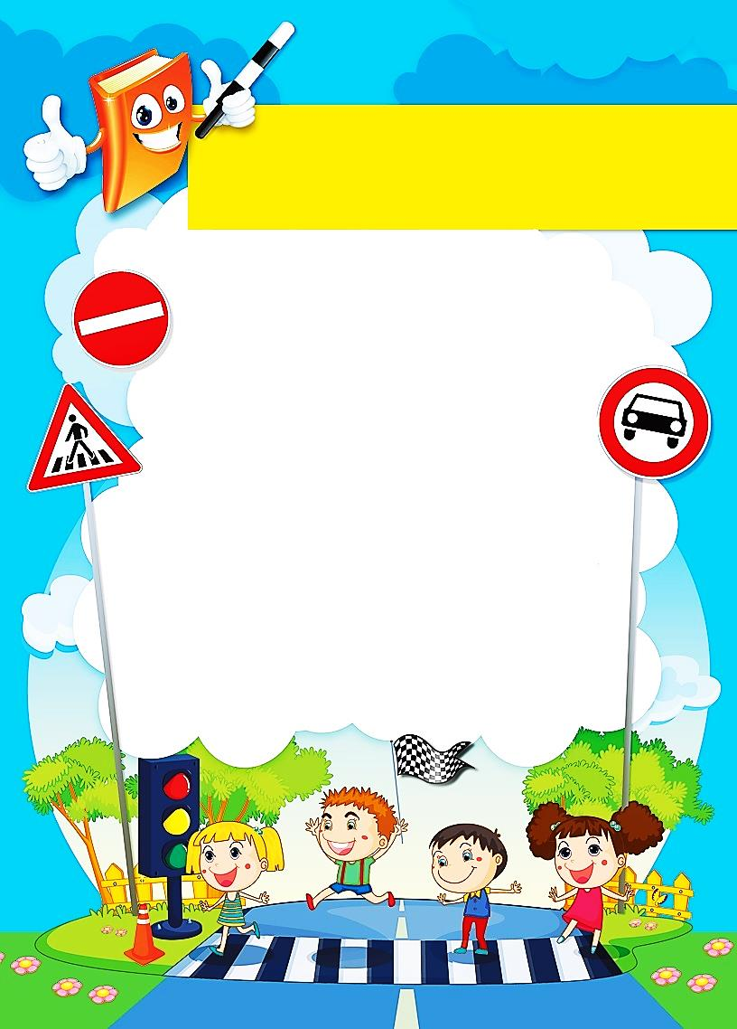

Внимание!
Конкурс рисунков по ПДД!

«Мой папа и Я
за безопасные дороги» приуроченный ко дню Защитника Отечества

для участия в конкурсе пройдите по ссылке:
https://vk.com/wall-193076100_342

